**Q211** *scheda creata il 31 luglio 2023*

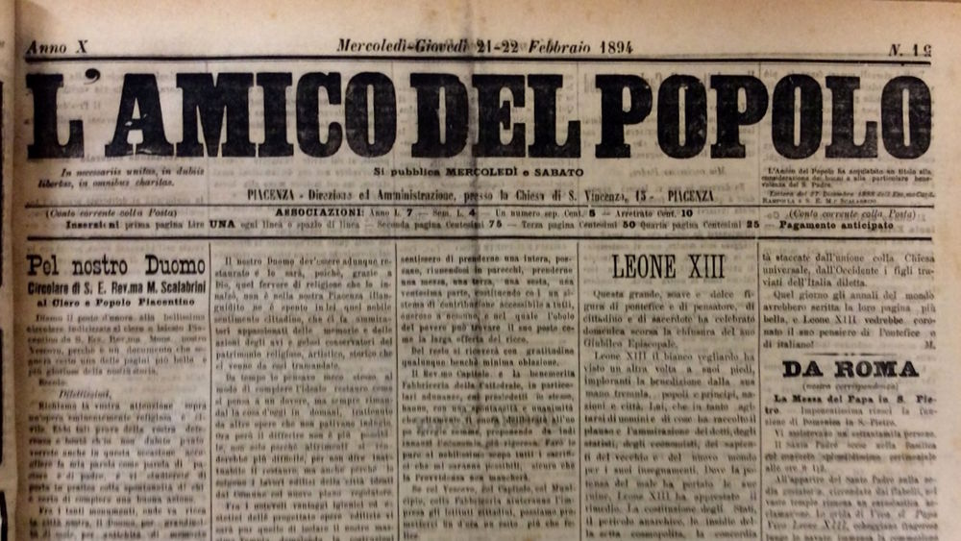 **Descrizione storico-bibliografica**

L'\***amico del popolo**. - Anno 1, n. 1 (2 gennaio 1886)-anno 14, n. 121 (22 maggio 1898). - Piacenza : Tip. Del Giornale, 1886-1898. - 13 volumi ; 43 cm. ((Bisettimanale (mercoledì e sabato); quotidiano dal 1897. - Poi editore: Tip. Libertà. - BNI 1886-1289. - CFI0343400

Copia digitale n. 42-72 (1894) a: <http://www.internetculturale.it/it/913/emeroteca-digitale-italiana/periodic/testata/8999>

**Informazioni storico-bibliografiche**

L’AMICO DEL POPOLO  (2 gennaio 1886 – 22 maggio 1898). “L’Amico del Popolo”, la nuova testata cattolica, nel corso della sua vita va incontro a diversi cambiamenti: esce per la prima volta il 2 gennaio 1886, direzione e  amministrazione presso la libreria Cesare Schiavi, in Piazzetta San Francesco 60.  Dal 20 aprile 1887 l’amministrazione passa in via San Salvatore (attuale via Scalabrini), di fronte alla chiesa di Santa Maria della Pace. Direttore fin dall’inizio è don Gaetano Bersani.  Il 3 novembre la responsabilità del giornale passa al marchese Giambatttista Volpe Landi. Con il 1897 il giornale diventa quotidiano, la sede passa in via Sant’Antonino 3 presso il Caffè Grande. Dal 4 febbraio direttore è Domenico Ferrari. Il giornale cessa le pubblicazioni il 22 maggio 1898.

<http://www.ilnuovogiornale.it/chi-siamo/storia-del-giornale/12-1-i-giornali-cattolici-prima-del-nuovo-giornale.html>.